به نام خدا



**MISفاز 2 پروژه درس**

عنوان پروژه: سایت فروشگاهی دیجیتال

**استاد: دکتر انور محمودی**

نام اعضاء گروه:

ظهیر سلیم علاقه بند

میلاد رسولی افراسیابی

امیرحسین عزتی

میلاد علی پناه

**فهرست مطالب**

1. نمودار USE CASE

شکل 1: نمودار USE CASE...........................................................................................................................................................................3

1. تشریح نمودارهای USE CASE

جدول USE CASE مدیریت صفحات...........................................................................................................................................................4

جدول USE CASE مدیریت خرید................................................................................................................................................................5

جدول USE CASE مدیریت فروش.............................................................................................................................................................6

1. دیاگرام فعالیت

شکل 2 : دیاگرام ورود به حساب کاربری.....................................................................................................................................................7

شکل 3 : دیاگرام وارد کردن محصول...........................................................................................................................................................8

شکل 4 : دیاگرام نظر دهی راجع به محصولات سایت.............................................................................................................................9

1. کلاس دیاگرام

شکل 5 : کلاس دیاگرام ...............................................................................................................................................................................10

**نمودار Use-Case:**

این نمودار بیانگر عملیاتی است که هر Actor انتظار انجام شدن آن درون سیستم را دارد و یا اینکه بتواند این کار را درون سیستم انجام دهد. Actor های مورد استفاده در اینجا مشتری، ادمین، مدیر سایت، مامور ارسال، سامانه کارت اعتباری و تامین کننده هستند و روابط مورد استفاده نیز Association, Include, Extend می‌باشند.

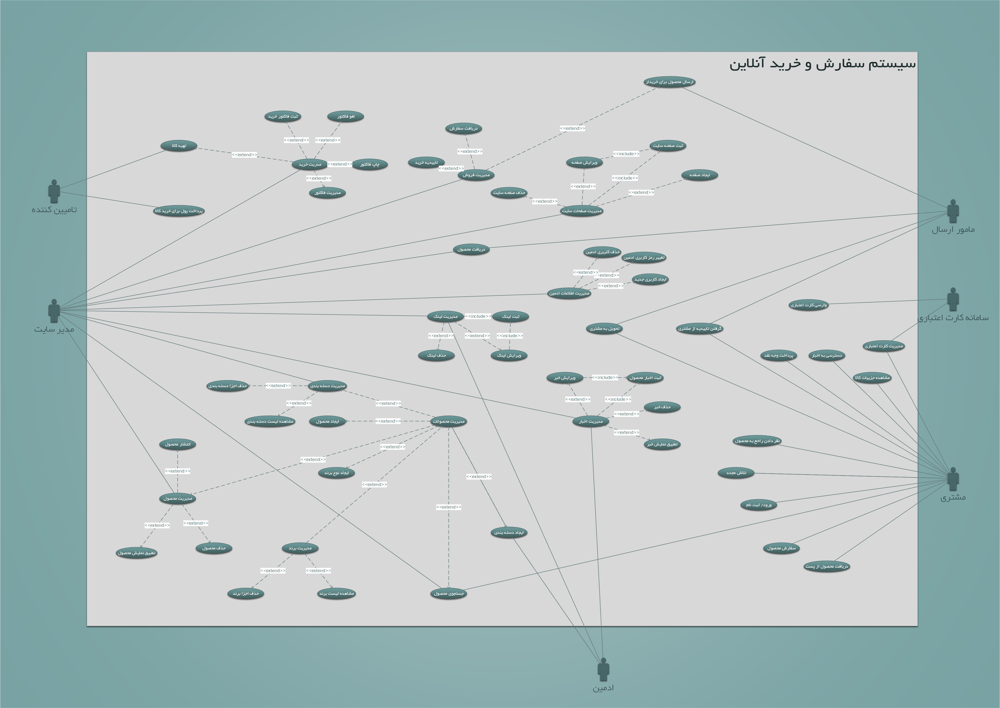

شکل 1 : نمودار Use-Case

|  |
| --- |
| ***جدول USE CASE مدیریت صفحات سایت***  شناسه: UC-001 |
| عنوان: مدیریت صفحات سایت |
| تشریح**:‌** این Use-Case اصلا ربطی به مشتری و سیستم سفارش‌دهی ندارد. در واقع از این Use-Case برای ارائه خدمات بهتر سایت به مشتری و کاربران سایت استفاده می‌شود. سیستم باید مدیریت صفحات سایت Html را در اختیار مدیر سایت قرار دهد. مدیرت صفحات سایت این امکان را در اختیار مدیر قرار می‌دهد که به قابلیت سایت خود بیافزاید. برای مثال اگر بخواهیم یک پیغام در سایت خود اضافه کنیم که مربوط به شبکه‌های مجازی سایت است تا کاربران بیشتری را جذب کنیم می‌توانیم در بخش ماژول‌ها در قسمت Html این پیغام را درست کنیم، در مرحله بعدی در بخش صفحات سایت در قسمتdefault پیغام را اضافه کنیم تا در صحفه اول سایت پیغام نمایش داده شود یا در قسمت جزئیات کالا بازهم پیغام را اضافه کنیم که با باز شدن هر محصول پیغام مورد نظر نمایش داده شود. البته در قسمت Html باید گزینه لغو یا ویرایش وجود داشته باشد که اگر قصد داشتیم پیغام خود را حذف یا اصلاح کنیم بتوانیم از این گزینه‌ها استفاده کنیم. در بخش صفحات سایت باید فقط گزینه لغو وجود داشته باشد که برای عدم نمایش آن پیغام در آن صحفه موردنظر است که قبلا اضافه کرده‌ایم. در این بخش گزینه ویرایشی نداریم زیرا ویرایش را در بخش ماژول‌ها انجام می‌دهیم. البته می‌توان صفحات جدید دیگری مثل درباره‌ی ما یا قسمت مقاله‌های سایت یا اخبار و یا حتی تخفیف‌های لحظه‌ای و ویژه سایت را نیز اضافه کرد. |
| بازیگران اصلی: مدیر سایت |
| بازیگران فرعی: مشتری، کاربران سایت |
| فرکانس استفاده: چون مربوط به امکانات سایت و خدمت دهی به سایت است می‌تواند در هر لحظه و شرایطی استفاده شود و در واقع کلا بدنه‌ی سایت را شامل می‌شود. بنابراین استفاده دائمی دارد چه در مواقعی که سفارش داریم و چه در مواقعی که سفارش نداریم. |
| نیازمندی ها (منابع): دسترسی به ماژول‌‌ها، دسترسی به قسمت Html سایت (ثبت، لغو و ویرایش محتوای صفحه و قسمت منو بار) و دسترسی به صفحات سایت |
| اولویت: اگر احساس شود که سایت کمبودی دارد یا خدمات به کابران ضعیف است و آن‌ها را دچار سردرگمی می‌کند در اولویت اول قرار دارد. اگر احساس شود که کاربران از سایت رضایت دارند، در اولویت‌های پایین‌تر قرار دارد. |

**تشریح دیاگرام های :Use-Case** تشریح Use-Case: 3 تا از Use-Case های مهم بطور کامل تشریح شده‌اند. Template های Use-Case ها برگرفته از چندین Template آماده از سایت Template.com می‌باشد.

|  |
| --- |
| ***جدول USE CASE مدیریت خرید***  شناسهUC-002 : |
| عنوان: مدیریت خرید |
| تشریح: وقتی مشتری محصولی از سایت سفارش می‌دهد، به محض این که سفارش انجام شد و خرید کاربر به پایان رسید، یک پیغام به مدیر سایت در سیستم ارسال می‌شود که فاکتور جدیدی در قسمت فاکتور‌های در حال جریان به ثبت رسیده است. یک مدیر سایت انتظار دارد که سیستم کارهای لازم را برای ثبت یا لغو فاکتور در اختیار او قرار دارد. وقتی مدیر فاکتور را باز می‌کند باید با چندین گزینه مواجه شود این که گزینه ثبت یا لغو فاکتور را بزند. اگر گزینه ثبت را کلیک کند به این معنی است که سفارش و خرید با موفقیت انجام شده است که در اینصورت فاکتور به قسمت‌ فاکتور‌های ثبت شده می‌رود. یا اگر به دلیل افزایش ناگهانی فاکتور یا ناموجود شدن کالای خریداری شده در بازار ، دکمه لغو فاکتور را کلیک کند و فاکتور به قسمت فاکتور‌های لغو شده می‌رود که البته یک پیغام به مدیریت فروش می‌رود که خرید را تایید نکند. هر شرکتی باید فاکتور‌هایی که دارد را چاپ و بایگانی کند تا از مشکلات ناخواسته و ابهاماتی که شاید در آینده به وجود بیاید جلوگیری کند. بنابراین باید سیستم قابلیت چاپ فاکتور را در اختیار مدیر سایت قرار دهد. مدیریت خرید یعنی این که مدیر بتواند کالا را نیز تهیه و برای مشتری ارسال کند. البته قابل ذکر است تهیه کالا می‌تواند در قسمت Use-Case مدیریت فروش قرار گیرد که بازهم در نهاده‌ی مدیر سایت قرار می‌گیرد. حال برای تهیه کالا، مدیر به شخص تامین‌کننده پیغام ‌می‌دهد که کالا را تهیه کند. |
| بازیگران اصلی: مدیر سایت |
| بازیگران فرعی: ‌مشتری، تامین کننده |
| فرکانس استفاده: یکی از کارهای اصلی سایت فروشگاهی مدیریت خرید است که بتواند فاکتور‌های سایت را مدیریت کند که در آخر بر اساس همین فاکتور‌هاست که میزان فروش یک سایت را در یک بازه زمانی مشخص معلوم می‌کند. بنابراین استفاده از این Use-Case وقتی سفارشی صورت بگیرد بسیار بالا است و اگر سفارشی نداشته باشیم نیاز چندانی به آن نداریم مگر این که بخواهیم میزان درآمد سایت را محاسبه کنیم. |
| نیازمندی ها (منابع): دسترسی به فاکتورها، گزینه ثبت و لغو و چاپ فاکتور، شماره هر فاکتور در حال جریان، کد پیگیری سایت، کد پیگیری پرداخت آنلاین، نوع محصول خریداری شده، میزان پول پرداخت شده، تعداد اقلام هر فاکتور، مشخصات خریدار (نام و نام خانوادگی مشتری، آدرس، کد ملی، کد پستی، تلفن) و نیز سطح موجودی |
| اولویت: اگر سفارش محصولی داشته باشیم در اولویت اول اگر سفارشی نداشته باشیم در اولویت ‌های بسیار پایین Use-Case قرار می‌گیرد. |

|  |
| --- |
| ***جدول USE CASE مدیریت فروش***  شناسه: UC-003 |
| عنوان: مدیریت فروش |
| تشریح: در واقع Use-Caseمدیریت فروش وابسته به Use-Caseمدیریت خرید است. وقتی که سفارشی از طرف مشتری انجام می‌گیرد، فاکتور خرید در حال جریانی صورت می‌گیرد که در این حال یک پیغام از طرف سیستم به مدیر فروش ارسال می‌شود که سفارشی دریافت کرده‌ایم، بنابراین مدیر انتظار دارد بعد از هر سفارش یک پیغام برای او ارسال شود. بعد از این فرآیند وقتی در قسمت مدیریت خرید فاکتور ثبت می‌شود پس سفارش خرید تایید می‌شود که در این میان محصول سفارش داده شده را برای ارسال به مشتری آماده‌ می‌کنیم که برای این کار از مامور ارسال پست استفاده می‌کنیم. قابل ذکر است محصول سفارش داده شده همان تهیه کالایی است که توسط Use-Case مدیریت خرید انجام می‌گیرد که این کار را نیز تامین کننده کالا انجام می‌دهد. بعد از این که کالا تهیه شد آن را آماده ارسال می‌کنند. |
| بازیگران اصلی: مدیر سایت |
| بازیگران فرعی: مامور ارسال و مشتری |
| فرکانس استفاده: وقتی سفارشی از جانب مشتری انجام گیرد و فاکتور خرید ثبت شود میزان استفاده از این Use-Case الزامی است اما وقتی سفارشی داشته باشیم اما فاکتور خرید لغو شود میزان استفاده از آن به طور قابل چشم‌گیری کاهش می‌یابد و اکر سفارشی نداشته باشیم اصلا از آن استفاده نمی‌کنیم. |
| نیازمندی ها (منابع): دسترسی به فاکتور‌های سفارشی، دسترسی به موجودی انبار |
| اولویت: وقتی که فاکتور خرید ثبت و کالای موردنظر تهیه شود در اولویت اول قرار دارد زیرا از طریق این Use-Case کالا را به اداره پست تحویل می‌دهیم. اما اگر فاکتور خرید لغو شود و یا اصلا سفارشی نداشته باشیم در اولویت پایین‌تر استفاده قرار دارد. |

**دیاگرام فعالیت:** روند منطقی جریان موجود در 2 تا از Use-Case ها و بازسازی و تبدیل BPMN مربوط به فرآیند وارد شدن به سایت از طرف مشتری در اینجا انجام گرفته است.



شکل2 : دیاگرام فعالیت ورود به حساب کاربری



شکل 3 : دیاگرام فعالیت وارد کردن محصول



شکل 4 نظردهی راجع به محصولات سایت

**دیاگرام کلاس:** دیاگرام کلاس: این دیاگرام بسیار شبیه به ERD است با این تفاوت که نهاده ها به کلاس تبدیل شده‌اند و رفتار های هر کدام از کلاس ها با یک جداکننده در ادامه خصوصیات هر کلاس آورده شده‌اند.

شکل 5 : دیاگرام کلاس